Предмет: английский язык
Класс: 3
Тема урока: «Построение общих вопросов в 3-ем лице единственного числа в Present Simple».
Тип урока: ОНЗ
УМК Английский язык "Enjoy English" (Биболетова М.З. и др.)
Учитель: Макаренко Татьяна Юрьевна, учитель 1 категории, школа - детский сад №115, г. Ярославль.
Цель: формирование умения построения общих вопросов в 3-ем лице единственного числа в Present Simple.
Задачи.
Образовательные:
- тренировать умение использовать вопросительные предложения в речи;
- тренировать умение использовать грамматический и лексический материал по теме: «Вопросительные предложения».
Развивающие:
Развитие
- навыков устной речи по теме: «Продукты питания»;
- способностей к выявлению языковых закономерностей.
Тренировать умение
- работать в группах и парах;
- ставить цель;
- адекватно проводить самооценку.
1) Демонстрационный материал:
  - мультимедийная презентация (в приложении);
  - карточки с грамматическими моделями:

S

  - карточки с английскими звуками.
2) Раздаточный материал:
  - карточки с заданием для индивидуальной работы (в приложении);
  - набор смайликов;
  - карточки с грамматическими моделями.
Оборудование:
- смарт-доска-1 (Hitachi Star Board);
- магнитофон-1 (Panasonic PX-FS 430);
- компьютер-1 (Pentium).
- Ход урока.
1. Мотивация к учебной деятельности.
- Учитель приветствует детей, и расспрашивает, какое у них настроение.
- How are you? (I'm fine, thank you, I’m O.K., thanks.)
- How is your mum? (She is great, thank’s, she is so-so, thank you.)
- Девочки и мальчики, каким бы вы хотели видеть сегодняшний урок? (Познавательным, рабочим, результативным, интересным, развивающим.)
- Но без вашей помощи мне не обойтись, какими должны быть ученики на уроке? (Внимательными, думающими, активными, творческими.)
- Сегодня я предлагаю вам работать под девизом:
Small steps, Big results!
- Прочитайте его! Как вы понимаете этот девиз? (Постепенно, маленькими шагами мы изучаем английский язык и сможем добиться успехов.)
- Чему же вы уже научились? (Рассказывать о себе, задавать вопросы, составлять предложения.)
- Что значит для вас каждый следующий шаг? (Новое знание.)
- Как вы узнаете новое? (Повторяем необходимые знания и умения, выполняем пробное действие для того, чтобы понять, чего мы не знаем, и сами находим способ выхода из затруднения.)
- С чего предлагаете начать? (С повторения.)
2. Актуализация знаний и фиксация индивидуального затруднения в пробном действии.
- Предлагаю Вам отправиться в гости к нашим друзьям в Лесную школу! (With great pleasure! That’s great!)
- Давайте вспомним звуки английского языка, ведь в Лесной школе все животные говорят по-английски, поможет в этом нам обезьянка, наша Monkey. Она будет показывать вам звуки, а вы будете их вместе, дружно произносить и подбирать весёлую рифмовку.
[ɒ] [ɒ] [ɒ]
“Tick-tock, tick-tock,”-
Says a clock.
Tock-tick, tock-tick
Be quick!
[m] [m] [m]
Monkey monkey, come to me,
Monkey monkey, play with me!
[w] [w] [w]
Why do you cry, Willy? / 2 times
Why Willy, Why Willy, Why?
[b] [b] [b]
A big black bug bit a big black bear / 2 times
[l] [l] [l]
Little kitten? Lap your milk
Lap lap lap!
- Ваши язычки готовы говорить по-английски.
Слайд № 1.
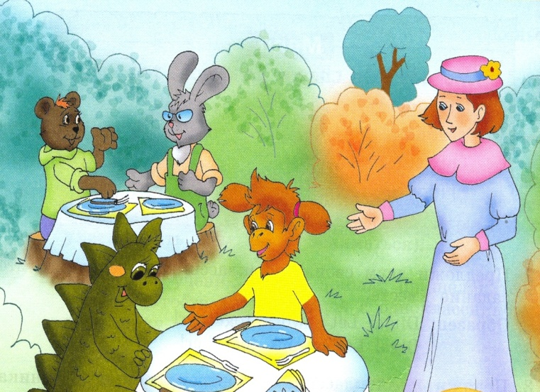
- В лесной школе уже все спешат на завтрак, давайте спросим нашу обезьянку, что она любит кушать. Для этого я предлагаю вам вспомнить необходимые знания! Какие типы вопросов вы знаете? (Общие.)
- Как построить общий вопрос? (Поставить глагол на 1 место.)
- Какие глаголы «выпрыгивают» на 1 место? (Аm, is, are, have, has, can, and must.)
- Какая помощь нужна для вопросительных предложений с глаголами, обозначающими действие, чувство, состояние? («Включать» вспомогательный глагол dо.)
- От чего зависит, как выглядит эталон общего вопроса? (От порядка слов в предложении.)
- Какой должен быть порядок слов в общем вопросе? (На первом месте вспомогательный глагол, на втором подлежащее, на третьем - сказуемое и далее дополнение.)
- Замечательно! Вы меня порадовали! Восстановим эталон на доске! Кто из вас самый смелый?
- Один из учащихся составляет эталон на доске.

- Замечательно!
- Каждый из вас по очереди потренируется задавать вопрос Анфисе, используя эталон.
(- Do you like sweets?) – No, I don’t.
(- Do you like bananas?) - Yes, I do.
- Очень хорошо! Вы повторили и закрепили знания по построению общих вопросов!
- Какое будет следующее задание? (Пробное, новое, задание с затруднением.)
- Вы очень хорошо усваиваете шаги учебной деятельности! Я предлагаю вам расспросить обезьянку о том, что любит кушать на завтрак её друг Билли и задать вопросы к подлежащему в 3-ем лице единственного числа.
Слайд № 2.
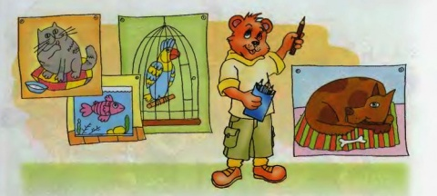
- Как будут звучать ваши вопросы по-русски? (Он любит мёд? он любит конфеты? он любит кукурузу?)
- Задайте эти же вопросы по-английски!
- Учащиеся выполняют пробное задание самостоятельно.
- У кого нет результата? Кто не может задать общие вопросы в 3-ем лице?
- Учащиеся поднимают руки.
- Может, кто-то попробует!? (Do he like honey? Do he like sweets?)
- Вы уверены и можете доказать, что правильно выполнили задание? (Нет.)
- Что же произошло? Проанализируйте! (Мы столкнулись с затруднением.)
- Что дальше вы должны сделать? (Остановиться и подумать.)
3. Выявление места и причины затруднения.
- Какое задание вы должны были выполнить? (Задать обезьянке вопросы о том, что любит кушать медвежонок Билли.)
- Что нового в этом задании? (Этот вопрос задаётся про другого героя, этот вопрос про какое- то третье лицо, этот вопрос будет стоять в 3-ем лице единственного числа, в вопросе подлежащее не you, а he, в вопросе подлежащее стоит в 3-ем лице единственного числа.)
- В чём ваше затруднение? (Не смогли задать вопросы с подлежащим he в 3-ем лице единственного числа.)
- Какова причина затруднения? (У нас нет эталона, с помощью которого можно задавать вопросы с подлежащим в 3-ем лице единственного числа.)
4. Построение проекта выхода из затруднения.
- Какая цель встает перед вами? (Создать эталон общих вопросов в 3-ем лице единственного числа!)
- Кто может сформулировать тему урока? (Общие вопросы в 3-ем лице единственного числа.)
- Если вы мне позволите, я уточню тему нашего урока: «Построение общих вопросов в 3-ем лице единственного числа».
- Зачем нужен эталон? (Чтобы научиться правильно, задавать общие вопросы, если подлежащие стоит в 3-ем лице единственного числа.)
- Вы молодцы!! И сами сможете открыть новое правило!
- Ваш следующий шаг? (Составить план наших действий.)
Слайд № 3
- Подумайте, с чего начнем? (Обратимся к эталону построения общих вопросов.)
Слайд № 4.
- Что нам поможет рассмотреть эталон построения общих вопросов!? (Карточки-помощники.)

Слайд № 5.

- От чего зависит, как выглядит наш эталон для общих вопросов? (От порядка слов в предложении.)
- Как вы думаете, от чего будет зависеть, как будет выглядеть эталон для вопросов в 3-ем лице единственного числа? (От порядка слов в предложении.)
Слайд №6.
- Подумайте, в каком порядке вы расположите карточки-помощники, чтобы получить эталон общих вопросов в 3-ем лице единственного числа.
Слайд № 7.
- Что у нас получилось? (План наших действий по составлению эталона общих вопросов в 3-ем лице единственного числа.)
5. Реализация построенного проекта.
- Предлагаю, вам поработать по данному плану в группах. При работе в группах, о чем нужно помнить?! (О правилах работы в группе.)
- Учащиеся называют правила работы в группе.
The golden rules of group work:
(We will work together)!
(We will have a leader!)
(We will listen to the one who is speaking!)
(We will ask for reasons!)
(We will be polite!)
-У вас 5 минут! Объединитесь в группы и приступайте к выполнению плана! Подумайте, в каком порядке вы расположите карточки, чтобы получить новый вопрос.
- Стоп! Справились? Получили результат? Выберите представителя группы и продемонстрируйте результаты вашей работы.
- По окончании работы каждая группа представляет свой вариант эталона.
- Как проверить, что вы составили верный эталон. (Свериться с учебником.)
- Что скажете!? (Мы правильно составили эталон.)
- Согласованный эталон фиксируется на доске:
S

- Для чего мы составляли эталон? (Чтобы правильно задавать общие вопросы в 3-ем лице единственного числа.)
- Предлагаю вернуться к вашему затруднению. Где оно возникло? (В построении общих вопросов с подлежащим в 3-ем лице единственного числа.)
- Теперь вы знаете, как задавать этот вопрос?! (Да.)
- Задайте вопрос нашей обезьянке, пользуясь новым эталоном.
(Does he like sweets?) - Yes, he does.
(Does he like ham?) - Yes, he does.
(Does he like milk?) - Yes, he does.
- Вы смогли преодолеть затруднение? (Конечно, смогли, да.)
6. Первичное закрепление с проговариванием во внешней речи.
- На уроке в Лесной школе наши друзья животные получили задание от Мистера Гринвуда: составить вопросы анкеты, но Билли не смог выполнить это задание. Посмотрите, что у него получилось.
Слайд № 8.
- Он справился с этим заданием? (Нет, он не справился с заданием.)
- В чём его затруднение? (Он перепутал порядок слов в вопросах.)
- Помогите ему восстановить правильный порядок слов в вопросах. Не забывайте пользоваться эталоном!
- Проверка работы проводится фронтально.
- Кто исправит первый вопрос?! (Does Pam like ham?)
- Предлагаю исправить следующий вопрос! (Does Jane like Sweets?)
- Последний вопрос! (Does Nick like apples?)
- Вы справились с заданием? (Да, конечно!)
- Мне очень понравилась ваша дружная работа и ее результат: правильный порядок слов в вопросах! Какой будет следующий шаг? (Работа в парах.)
- Я согласна с вами! Но, только после физкультминутки.
Физкультминутка.
Up, down, up, down. (Руки вверх, вниз)
Which is the way to London Town? (Шагаем на месте)
Where? Where? (Руку к глазам, повороты влево, вправо)
Up in the air, (Смотрим вверх)
Close your eyes (Закрываем глаза)
And you are there! (Разводим руки в стороны)
- Я предлагаю вам выполнить упражнение № 39, на стр. 30(сборник упражнений Е.А. Барашкова), работая в парах.
- Проверка работы проводится по образцу.
Слайд № 9

7.Самостоятельная работа с самопроверкой по эталону.
- Какой следующий шаг надо сделать? (Убедиться каждому в понимании нового знания.)
- Попробуйте за 2 минуты составить свои вопросы для анкеты. Слова находятся в конвертах, их необходимо расположить в правильном порядке, чтобы получился вопрос!
- Дети составляют вопросы самостоятельно.
- Ваши следующие действия? (Проверить правильность выполнения по эталону для самопроверки и оценить полученные результаты.)
- Я предлагаю вам открыть второй конверт и взять эталон самопроверки.
- Проверка 2 минуты.
- Порадуйте себя и меня! Поднимите руки, кто выполнил задание абсолютно правильно!
- Обучающиеся подымают руки!
- У кого возникло затруднение?
- Кто может поделиться с нами причиной затруднения? (Перепутала порядок слов в предложении.)
- Молодцы! Если вы отыскали причину затруднения, следовательно, вы можете с ним справиться самостоятельно! (Да, конечно.)
- Учащиеся исправляют ошибки.
8. Включение в систему знаний.
- Какой будет наш следующий шаг? (Применить наши новые знания в речи.)
- В нашем новом эталоне на месте глагола может стоять только глагол like? (Я думаю, могут быть разные глаголы!)
- Для использования разных глаголов. Я предлагаю вам поиграть в игру «Переводчик».
В нашу Лесную школу пришла анкета от друзей из России, и все вопросы написаны по-русски, помогите мистеру Гринвуду их понять, переведите их на английский язык.
Слайд№ 10.

- Где вам могут пригодиться эти вопросы? (При общении в различных ситуациях: поездка заграницу, переписка с другом, участие в международном клубе и т.д.)
9. Рефлексия учебной деятельности на уроке.
- Урок подходит к концу. Что нужно сделать в конце любой работы? (Подвести итог.)
- Какую цель вы ставили на урок? (Научиться задавать вопросы в 3-ем лице единственного числа.)
- Вы сумели достичь поставленной цели на уроке? (…)
- Докажите, что вы сумели это сделать! (Получили эталон построения общих вопросов в 3 лице единственного числа , потренировались самостоятельно задавать вопросы и употреблять их в речи.)
- Оцените свою работу на уроке с помощью представленных смайликов!
я всё понял, не было ошибок, могу рассказать другим.

я понял, но были 1 или 2 ошибки.

я не понял, были ошибки.

- Домашнее задание выберите сами, исходя из ваших целей в изучении английского языка и сегодняшних результатов.
Cлайд № 11.

- Наш урок закончен. Спасибо за работу.
Слайд№ 12.
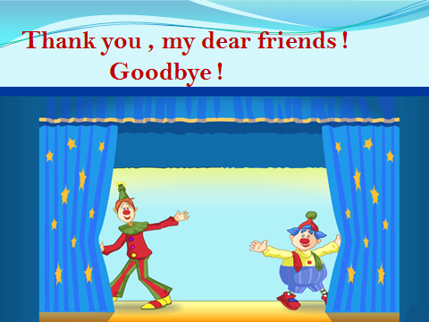
ПРИЛОЖЕНИЕ.
Составить вопросы из слов:
1) he, like, Does, nuts?
2) corn, Martin, like, Does?
3) Does, like, she, apples?

